天津市2008年初中毕业生学业考试
物 理
本试卷分为第Ⅰ卷(选择题)和第II卷(非选择题)两部分．试卷满分100分．考试时间70分钟．
第Ⅰ卷(选择题 共42分)

以下数据供答时参考． 均取
一、单项选择题(本大题共10小题，每小题3分，共30分)每小题给出的四个选项中．只有一个最符合题意，请将其选出）．
1．为了使教室内的学生上课免受周围环境噪声干扰，采取下面哪些方法是有效、合理的
A．老师讲话时声音要小一些
B．每位学生都戴一个防噪声耳罩
C．在教室周围植树
D．教室内安装噪声监测装置

2．一个刚学站在竖直平面镜前1 m处，镜中的像与他相距
A．1 m B．2 m C．0 m D．0.5 m

3．图中，正确表示了光从空气进入玻璃中的光路图是
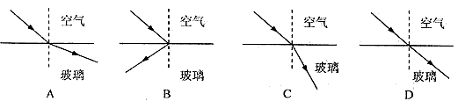
4．照相机的镜头相当于一个凸透镜.某照相机的镜头焦距为，用它照相时．要在底片上成缩小的清晰的像，被照物体与镜头间的距离应该
A．大于 B．大于，小于
C．等 D．小下
5．下列哪个物理量是决定导体电阻大小的因素之一
A．导体中的电流
B．导体两端的电压
C．导体的长度
D．导体实际消耗的电功率

6．家庭电路中保险丝被烧断，可能的原因
A．电路中出现断路
B．电路中某盏灯的开关接触不良
C．保险丝选用的太粗
D．电路中同时使用的用电器的总功率过大

7．下列各装置中，利用电流的热效应工作的是
A．电动机 B．电炉了 C．电磁铁 D．发电机

8．关于光纤通信，下列说法正确的是
A．光在光导纤维中经多次反射从一端传到另一端
B．光在光导纤维中始终沿直线传播
C．光导纤维是一种很细很细的金属丝
D．光信号在光导纤维中以声音的速度传播

9．对于“力与运动的关系”问题，历史上经历了漫长而又激烈的争论过程．著名的科学家伽利略在实验的基础上推理得出了正确的结论，其核心含义是
A．力是维持物体运动的原因
B．物体只要运动就需要力的作用
C．力是物体运动状态改变的原因
D．没有力的作用运动物体就会慢慢停下来

10．下列数据比较符合实际的是
A．一位中学生的质量约为6 kg
B．一个鸡蛋受到的重力约为0.5 N
C．我们常用的圆珠笔的长度约为1.8×10³mm
D．某运动员百米赛跑的平均速度约为25 m／s

二、不定项选则题 (本大题共4小题，每小题3分．共12分，每小题给出的四个进项中，有一个或几个符合题意，全部选对的得3分，选对但不全的得1分，不选或选错的得0分)
11．连通器在日常生活和生产中有着广泛的应用，下图所示事例中利用连通器原理工作的是
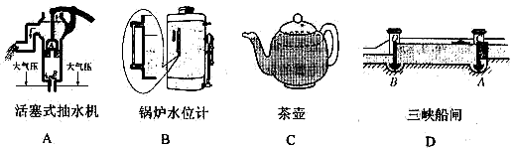
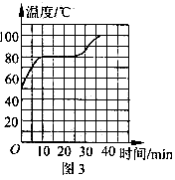
12．右图是某种物质熔化时温度随时间变化的图象．根据图象可以得到许多信息，下列对相关信息描述正确的是
A．这种物质一定是晶体
B．这种物质的熔点是80℃
C．这种物质的熔点是100℃
D．这种物质从开始熔化列刚好完全熔化大约需要37min

13．在四川抗震救灾现场．一块水泥板质量为0.5 t，起重机在5 s内把它匀速提高2m，此过程中
A．起重机对水泥板所做的功为
B．起重机对水泥板所做的功为
C．起重机提升水泥板的功率为
D．起求机的柴油机傲功的功率为

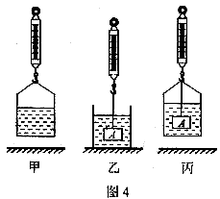
14．用弹簧测力计称得容器和水的总重为5 N (如图甲所示)．将体积为的物体A全部投入水中，弹簧测力计的示数T₁为0.4 N (如图乙所示)．若将容器、水和浸没水中的物体A用弹簧测力计一起称量 (如图丙所示)，弹簧测力计的示数为．则
A．浸没水中的物体A所受浮力为0.1 N
B．浸没没水中的物体A所受浮力为0.4N
C．弹簧测力计的示数为5.5N
D．弹簧测力计的示数为5.1 N

第II卷(非选择题 共58分)
三、填空题(本大题共9小题，每小题3分，共27分)
15．如图所示，光与镜面成角射在平面镜上。这条光线经平面镜反射后，反射角为 ；如果光线垂直射在平面镜上，反射角为
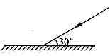
16．杠杆的平衡条件是 .如图所示杠杆处平衡状态，则=_______如(每个钩码的重力相等)．
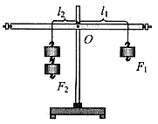

17．在探究“压力的作用效果跟什么因素有关”的实验中，某同学做了如图所示的实验. 比较实验的甲、乙两图可得压力的作用效果与________有关：比较乙、丙两图可得压力的作用效果与________有关。
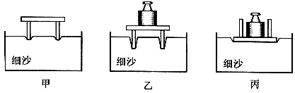
18．某型号电冰箱主要技术参数如表l所示．此电冰箱连续使用一个月(按30天计)消耗的电能为________.通过表1中的________参数，可以判定此型号电冰箱属于环保型冰箱，对臭氧层没有破坏．
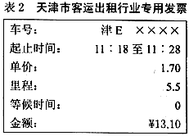
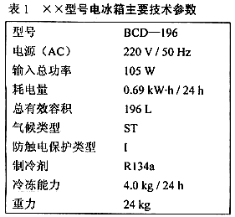
19．某人乘出租车时得到一张天津市客运出租行业专用发票，如表2所示，此人乘车所乘车时间为________：该车这段时间内运动的平均速度为________km/h。

20．物质是由分子组成的，分子永不停息地做无规则运动，分子间存在相互作用的引力和________力；物体的________越高，分子的热运动越剧烈．

21．用图甲所示的电路测量小灯泡L的电阻．闭合开关后，电压表和电流表的示数如图乙所示．流过小灯泡的电流为________A，小灯泡的电阻为________Ω。
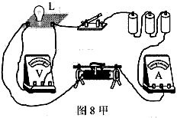
甲
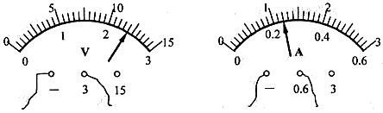
乙

22．人的血压分收缩压和舒张压(俗称“高压”和“低压”)，某人在某一时刻的舒张压为80 mmHg．合________Pa，一个标准大气压的值约为此人舒张压的________倍．

23．目前直接利用太阳能的方式有两种：一是用集热器把水等物质加热；二是用太阳能电池把太阳能转化成电能．2008年北京奥运会的三大理念是“绿色奥运、科技奥运、人文奥运”，奥运会场馆周围80％～90％的路灯利用________技术：奥运会90％的洗浴热水采用全玻真空________技术．
四、综合题(本大题共6小题，共31分，解题中要求有必要的分析和说明，计算题还要有公式及数据代入过程，结果要有数值和单位．）
24．(5分)已知铝的比热容是，它表示质量是l kg的铝块温度升高1℃时吸收吸收的热量为________．依据上述比热容的物理意义．请计算：把质量为5 kg、温度为20℃的铝块加热剑100℃，铝块吸收的热量是多少?

25．(6分)薛悟理同学在实验宝里用托盘天平和量筒测某种矿石的密度．采取了如下的实验操作：
A．将矿石用细线系好后慢慢地放入量筒中并记下总的体积．
B．把游码放在标尺的零刻度线处，调节横梁上的螺母，使横梁平衡
C．把天平放在水平桌面上．
D．将矿石放在左盘中。将砝码放在右盘中并移动游码直至横梁平衡
E，在量筒中倒入一定量的水并记下水的体积．
(1)正确的实验操作顺序是________________ (只填标号)
(2)在调节天平时，发现指针如图甲所示偏向分度盘的右侧，此时应将平衡螺母向________调．
(3)用天平称矿石的质量，把矿石放在天平的左盘。天平平衡时．放在右盘中的砝码和游码在标尺上的位置如图乙所示；量筒量出矿石的体积如图9丙所示，由此可知，矿石的密度=________．
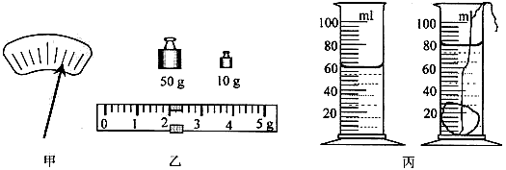
26．(5分)一个灯泡上印着“PZ 220 40”，它正常工作时的电阻有多大? 如果把它接入一个110V电压的电路中，它实际消耗的电功率是多少?

27．(4分)从自来水管的水龙头中流出来的水。在水流不散开的情况下，越向下流．水流越粗还是越细?请解释这一现象．

28．(4分)某同学想利用电磁继电器制成一个温度自动报警器，实现对温控箱内的温度监控．用如图所示带金属触丝的水银温度计和电磁继电器组装成自动报警器，正常情况下绿灯亮，当温控箱内温度升高到一定温度时．红灯亮(绿灯熄灭)．请按此要求连接电路(红、绿灯的额定电压相同)．
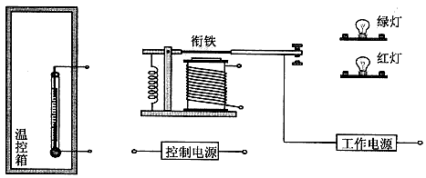
29·(7分)菜物理学习小组，针对同学中存在的有关斜面问题的一些疑惑，进行了实验探究和理论探究活动．

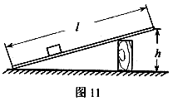
实验探究

将长度为l m的长木板的一端垫高，构成长度一定高度可调的斜面(如图所示)．用沿斜面向上的拉力F使重为10N的滑块沿斜面匀速向上运动。完成斜面机械效率测量．表3呈现的是部分实验数据：
表3
实验次数 | 1 | 2 | 3 | 4
斜面高度h/m | 0.15 | 0.20 | 0.25 | 0.30
拉力F/N | 2.7 | 3.2 | 3.6 | 4.1
机械效率η | 0.56 | 0.63 | 0.69 | 0.73

(1)疑惑一：“斜面的机械效率越高越省力吗?”
请报据表3中的实验数据，写出正确的结论。________________________________
(2)疑惑二：“斜面倾斜程度越大拉力越大，滑块受到的摩擦力也一定越大吗?”
请进一步分析表3实验数据，写出正确的结论：________________________________
简述理由：
理论探究

(3)疑惑三：“滑块受到的摩擦力是一个‘不可直接测量’量，能通过‘可测量’量求出摩擦力吗?”
请根据已有的知识推导：对于倾斜程度不同的斜面，在拉力F作用下(拉力方向沿斜面向上)使重为G的滑块沿斜面匀速移动时，滑块受到的摩擦力f的数学表达式（斜面的长L和斜面的高h均为“可测量”量）

参考答案
一、单项选择题
题号 | 1 | 2 | 3 | 4 | 5 | 6 | 7 | 8 | 9 | 10
答案 | C | B | C | A | C | D | B | A | C | B

二、不定项选择题
题号 | 11 | 12 | 13 | 14
答案 | BCD | AB | B | AC

三、填空题
15．
16． 2
l 7．压力；受力面积(面积)
18． (制冷剂)
l 9． 33
20．斥 温度
21．0.24 10
22． 9.5
23．太阳能发电 (第二种) 太阳能集热(第一种)

四、综合题
24．
解：
25．（1）C B D E A(或E C B D A)
（2）左（右端向里、左端向外）
（3）
26．
27．(4分)评分要点
水流越细
因为，在水向下流的过程中水的重力势能转化为动能，因此越往下流速度越快，又由于水的流量(单位时间出水体积)是一定的，所以在流速加快的情况下水柱会变得越来越细．

28．如图所示
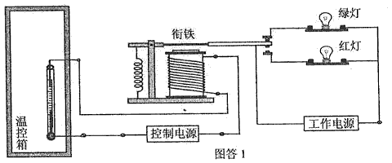

29．（1）机械效率越高的斜面，不一定越省力。（机械效率越高的斜面越费力）。
（2）斜面倾斜程度越大拉力越大，但摩擦力不一定越大。（摩擦力越小）。
理由：因为由实验数据可知斜面倾斜程度变大，斜面的机械效率随之也变大，额外功占总功的比例变小，所以摩擦力不一定变大。（斜面倾斜程度变大，滑块对斜面的压力变小，因此滑块受到的摩擦力变小）。
（3）当滑块沿斜面匀速向上运动时：
由功的关系 可得
当滑块沿斜面匀速向下运动时：
由功的关系 可得

